Venrooij, RFHN (Ruud) van

r.vanvenrooij@hethooghuis.nl

Samenvatting

In deze module gaan jullie verschillende dingen leren over voeding, duurzaamheid en bewegen. Dit gaan jullie zowel in het theorielokaal als in de zaal en keuken doen.

D&P voeding   
en beweging

Keuzemodule op Het Hooghuis

Inhoud

1. Voeding 3

1.1 Koolhydraten 3

1.2 Vetten 4

1.3 Eiwitten 5

1.4 Dierlijke voeding 5

1.5 Plantaardige voeding 6

2. Bewegen 7

3. Schijf van 5 8

4. Voedingsschema 9

5. Maaltijd bereiden 9

5.1 Gerechten kiezen 9

5.2 Boodschappen doen 9

5.3 Menukaart 10

5.4 Uitvoeren kookopdracht op school! 10

5.5 Video maken van je diner 11

6. Bewegen in bepaalde levensfase 11

7. Ecologische voetafdruk 12

8. Lesgeven 13

Lesplanning

Les 1: Doornemen PTA

Inhoud van de lessen

Wat is voeding (plantaardig en dierlijk)

Eiwitten, koolhydraten en vetten

Wat is bewegen

Les 2: Theorie: Schijf van 5 + Voedingsschema + vegetarisch recept uitwerken

Praktijk: Les in het teken van voeding, waarom is iets wel of niet gezond

Huiswerk: beweegdagboek bijhouden van een week.

Les 3: Theorie: Bewegen in bepaalde levensfase, voedingsschema + kookopdracht

Praktijk: Voorbeeld lessen aan leeftijdsfase.

Les 4: Theorie: Duurzaamheid/ecologische voetafdruk + Lesvoorbereiding activiteit aan je klasgenoten (gekoppeld aan een levensfase) + kookopdracht

Praktijk: Lesgeven/koken

Les 5: Theorie: Lesvoorbereiding + PDCA

Praktijk: Lesgeven/koken

Les 6: Theorie: Voorbereiden op de toets

Praktijk: Lesgeven/koken

Huiswerk: Leren voor de toets (reader, opdrachten, bijlages en filmpjes)

Les 7: Kennistoets

# Voeding

Voeding is op te delen in twee categorieën, brand- en bouwstoffen.

Brandstoffen zijn ervoor om je lichaam werkend te houden, de meeste bekende brandstoffen zijn vetten en koolhydraten (suikers).

Bouwstoffen heb je vooral nodig in de groei, deze stoffen zijn voor zowel kinderen als volwassenen nodig. Deze stoffen worden door de hele dag door gebruikt, afgebroken en/of uitgeworpen. Bouwstoffen moeten dus steeds bijgevuld worden. De belangrijkste bouwstoffen zijn eiwitten en mineralen (Menselijk lichaam, 2016).

## 1.1 Koolhydraten

‘Suikers, zetmeel en vezels zijn vormen van koolhydraten in onze voeding. Suikers en zetmeel zijn koolhydraten die een belangrijke bron van energie zijn voor het lichaam. De Gezondheidsraad adviseert dat wie gezond wil eten, 40 tot 70% van zijn energie uit koolhydraten haalt’ (Voedingscentrum).

Volgens het Voedingscentrum is het slim om koolhydraten te eten die aantoonbaar gezondheidswinst opleveren of andere goede voedingstoffen bevatten. Denk hierbij aan bijvoorbeeld aan volkoren graanproducten als volkorenbrood, -pasta, aardappelen, peulvruchten, groente en fruit. Minder goede koolhydraatrijke producten als frisdrank, koekjes of snoep is slim om in mindere maten in te nemen.

Koolhydraten kunnen het beste gegeten worden in de vorm van voedingsmiddelen waarvan is aangetoond dat ze gezondheidswinst leveren of andere goede voedingsstoffen bevatten. Goede bronnen zijn vooral volkoren graanproducten zoals volkorenbrood en volkorenpasta, aardappels, peulvruchten, groente en fruit. Koolhydraatrijke producten die arm zijn aan voedingsstoffen, zoals frisdrank, koek en snoep, kunnen beter in beperkte mate worden genomen.

[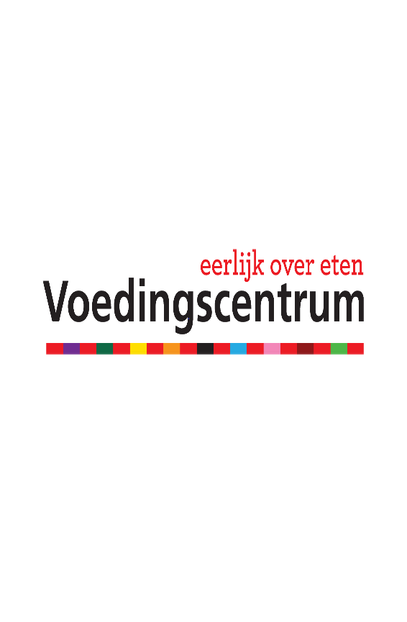](https://www.voedingscentrum.nl/encyclopedie/koolhydraten.aspx)Opdracht 1:  
Ga met je muis op de afbeelding hiernaast staan, druk de   
Ctrl knop op je toetsenbord in en klik op de rechtermuisknop.  
Beantwoord vervolgens de volgende vragen.

1. Wat is de functie van Glucose?
2. Wat gebeurt er als je te veel koolhydraten eet en/of drinkt?
3. Bij welke inspanning zijn koolhydraten de belangrijkste energie bron, en waarom?
4. Wat is de aanbevolen dagelijkse hoeveelheid koolhydraten?

## 1.2 Vetten

‘Vet is een bron van energie, vitamine A, vitamine D, vitamine E en essentiële vetzuren. Er bestaat onverzadigd en verzadigd vet. Vet in voedingsmiddelen bestaat altijd uit een combinatie van beide. Het vervangen van verzadigd vet door onverzadigd vet verlaagt het LDL-cholesterol. Een te hoog LDL-cholesterol is niet goed voor de bloedvaten en kan leiden tot hart- en vaatziekten’ (Voedingscentrum).

Als je de kans op hart- en vaatziekte wil verlagen is het dus belangrijk om producten met veel verzadigde vetten te vervangen voor producten die rijk zijn onverzadigde vetten.

[](https://www.voedingscentrum.nl/encyclopedie/vetten.aspx)Opdracht 2:  
Ga wederom met je muis op de afbeelding hiernaast   
staan, druk Ctrl in en klik op je rechter muisknop.  
Beantwoord vervolgens de volgende vragen.

1. Wat is de functie van Omega 3-vetzuren?
2. Wat zijn de vier functies van vetten?
3. Hoeveel procent/milligram adviseert het voedingscentrum om van de volgende vetten in te nemen?  
   Verzadigd vet:

Omega 3-vetzuren:   
Meervoudig onverzadigd vet:

Totaal vet:

## 1.3 Eiwitten

‘Eiwit is een voedingsstof en een bouwstof. Er zijn dierlijke en plantaardige eiwitten. Dierlijke eiwitten zitten vooral in vlees, vis, melk, kaas en eieren. Plantaardige eiwitten zitten vooral in brood, graanproducten, peulvruchten en noten’ (Voedingscentrum).

Een volwassen persoon heeft gemiddeld elke dag 0.83 gram eiwitten nodig per kilogram lichaamsgewicht. Vegetariërs, veganisten, kinderen, zwangere vrouwen en vrouwen die borstvoeding geven hebben meer nodig net zoals mensen die veel sporten of bepaalde aandoeningen hebben.

[](https://www.voedingscentrum.nl/encyclopedie/eiwitten.aspx)Opdracht 3:  
Ga wederom met je muis op de afbeelding hiernaast   
staan, druk Ctrl in en klik op je rechter muisknop.   
Beantwoord vervolgens de volgende vragen.

1. Wat levert een eiwit voor je lichaam?
2. Noem drie dierlijke en drie plantaardige bronnen van eiwitten.  
   Dierlijk:  
   Plantaardig:
3. Leg in je eigen woorden uit waarom je eiwitten nodig hebt (niet kopieren en plakken)
4. Kijk in het schema/de tabel hoeveel gram eiwit jij nodig hebt per kilogram lichaamsgewicht.

## 1.4 Dierlijke voeding

‘Dierlijke voedingsstoffen zijn van (directe) dierlijke herkomst. Ze worden dus verkregen uit het lichaam van een dier**.** De bekendste dieren die door mensen worden gegeten zijn koeien, varkens, kippen, vissen en wild. Dierlijke voedingsmiddelen zijn:  
- **Spierweefsel** (varkensvlees, rundvlees e.a.)  
- **Vet** (roomboter, melkvet, visolie e.a.)  
[](https://schooltv.nl/video/hoe-worden-varkens-geslacht-van-stal-tot-slachthuis/#q=varkens)- **Botten** (gelatine e.a.)  
- **Vel** (kippenvel e.a.)’ (Paul, 2011).

Bekijk individueel het volgende filmpje en beantwoord   
de volgende vragen.

1. Beschrijf stap voor stap het productieproces van het varken tot en met je bord.
2. Hoeveel eet een varken per dag en waar bestaat deze voeding uit?
3. Hoe lang duurt een ‘vetmest proces’ ongeveer?
4. Waar staat de afkorting NVWA voor?
5. Op welke twee manieren worden de varkens verdooft?
6. Waarom kan je volgens de bron in de volgende link beter geen varkensvlees eten? [Klik hier](https://www.cure4life.eu/blogs/8-redenen-waarom-beter-geen-varkensvlees-kunt-eten/)

## 1.5 Plantaardige voeding

[](https://schooltv.nl/video/nieuwsuur-in-de-klas-vlees-of-vegan/#q=)‘Een plantaardig dieet bestaat in principe uit het eten van minder of geen dierlijke producten en meer gezonde plantaardige producten, zoals granen, bonen, noten, groente en fruit. Simpelweg betekent dit, dat je naast vlees en vis, ook melkproducten, eieren en kaas iets vaker laat staan’ (Pasman, 2020).

Bekijk het filmpje wat onder de afbeelding staat en beantwoord de volgende vragen.

1. Wat zijn volgens Corné van Dooren voordelen wanneer je minder vlees eet?
2. Hoeveel Nederlanders zijn er volgens de presentatrice Veganist?
3. Wat eet een Vegan niet?
4. Terug naar de basis? Wat word daar mee bedoelt?
5. Wat voor voedingstoffen missen volgens voedingsdeskundigen Veganisten?

# Bewegen

**‘Bewegen is goed voor het lichaam. Wat gebeurt er in je lichaam zodra je beweegt? De basis van elke beweging is het samentrekken van de spieren. Die hebben daarvoor specifieke energie nodig. Brandstof uit voeding kan met behulp van zuurstof worden omgezet naar deze ‘spierenergie’. Je longen halen de zuurstof uit de lucht en geven die aan het bloed. Het hart pompt dan het bloed via de bloedvaten naar je spieren. Bewegen zet dus het hele lijf aan het werk’** (Ros, 2019)**.**

Als je gaat bewegen zorgt je hart ervoor dat je zuurstof rijk bloed in je spieren krijgt. Wanneer je gaat bewegen heeft een bepaalde spier meer energie/bloed nodig, daarom gaat je hart sneller kloppen. De gemiddelde “rusthartslag” ligt rondom de 70 slagen per minuut. Wanneer je meer sport/traint zal dit getal afnemen, sommige atleten hebben een rusthartslag van rondom de 40 slagen per minuut.

Beantwoord de volgende twee vragen:

1. Hoeveel minuten per dag moet jij volgens deze [link](https://www.allesoversport.nl/thema/beweegstimulering/hoeveel-moet-je-bewegen-volgens-de-beweegrichtlijnen/) bewegen? Voldoe jij daar op dit moment aan, waarom wel of niet (vul hiervoor eerste de tabel hieronder in)?
2. Vul de volgende [vragenlijst](https://sport.nl/sportwijzer) in, als de vragenlijst erop zit druk je op de knop “toon resultaten”. Vul hier de drie sportdomeinen met het aantal procent in.  
   1.   
   2.  
   3.  
   De sport die ik nu (eventueel) beoefen is:

Opdracht: Maak een beweegdagboek van je vorige week inclusief de duur van je activiteit.

|  |  |  |  |  |  |  |
| --- | --- | --- | --- | --- | --- | --- |
| Dag | Activiteit 1 | Activiteit 2 | Activiteit 3 | Activiteit 4 | Activiteit 5 | Activiteit 6 |
| Maandag |  |  |  |  |  |  |
| Dinsdag |  |  |  |  |  |  |
| Woensdag |  |  |  |  |  |  |
| Donderdag |  |  |  |  |  |  |
| Vrijdag |  |  |  |  |  |  |
| Zaterdag |  |  |  |  |  |  |
| Zondag |  |  |  |  |  |  |

Aantal dagen voldaan aan de beweegnorm:  
Aantal dagen niet voldaan aan de beweegnorm:

# Schijf van 5

‘De Schijf van Vijf is een voorlichtingsmodel over gezond eten, dat is onderbouwd met de meest betrouwbare wetenschappelijke informatie die op dit moment beschikbaar is. De Schijf van Vijf schetst voor de totale Nederlandse bevolking de kaders van een gezonde voeding. Deze kaders zijn op 17 miljoen unieke manieren in te vullen.  
Mensen maken uiteindelijk zelf de keus hoe zij hun voeding vormgeven, of ze verbeterstappen willen maken en zo ja, welke. Elke stap in de goede richting telt. De website van het Voedingscentrum biedt informatie en hulpmiddelen’ (Voedingscentrum).

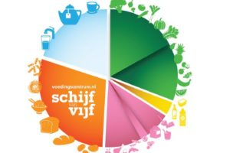Zoals in de afbeelding hiernaast te zien is bestaat de Schijf uit vijf vlakken.

Het groene vlak laat zien hoe veel groente of fruit je zou

moeten eten voor een gezonde en gevarieerd voedings-

patroon. Het gele vlak laat zien hoeveel smeer- en

bereidingsvetten je dan moet binnen krijgen. Roze staat

voor zuivel, noten, vis, peulvruchten, vlees en ei. Oranje

voor brood, graanproducten en aardappelen en blauw

voor dranken.

Ga zelf opzoek naar de volgende feitjes (geen link onder de afbeelding):

1. Hoeveel gram groente zou je ‘moeten’ eten?
2. Hoeveel stuks fruit is verstandig?
3. Hoeveel gram vet heb je nodig en wat voor soort vet is dit?
4. Hoeveel gram heb jij nodig uit het roze vlak?
5. Hoeveel gram voeding is slim om binnen te krijgen vanuit het oranje vlak?
6. Hoeveel liter vocht word er aangeraden om tot je te nemen per dag?

# Voedingsschema

[](https://www.myfitnesspal.com/nl/food/search)Een voedingsschema is een overzicht waarin staat wat je wil gaan eten op deze dag.

In de Wikiwijspagina die in jullie leermiddelen staat een voorbeeld schema,   
probeer deze zo goed mogelijk in te vullen. Voor alle voedingswaarden   
bijvoorbeeld het aantal gram eiwitten in 100 gr. kwark kan je via de link onder   
de afbeelding van MyFitnessPal.

Voor het berekenen hoeveel Kcal je nog hebt met wat voor ‘doel’ gebruik je deze [link](https://www.foodspring.nl/caloriecalculator).

# Maaltijd bereiden

Je gaat in viertallen een duurzame, biologische en vegetarische twee gangen maaltijd bereiden voor jullie zelf of ouders. Deze opdracht doe je thuis (hier krijg je tijd voor als een andere groep gaat lesgeven).

## 5.1 Gerechten kiezen

Kies met je groepje of je een voorgerecht/soep en hoofdgerecht maakt óf een hoofdgerecht en dessert maakt. Je moet in ieder geval één gerecht koud kunnen maken. Hiermee bedoelen we dat je bij het maken geen gasfornuis nodig hebt!

Ga nu op zoek naar verschillende vegetarische en biologische recepten op het internet.

Als je twee recepten hebt gevonden noteer je de ingrediënten en de bereidingswijze in een Word bestand.

## 5.2 Boodschappen doen

Nu je twee recepten hebt gekozen, kijk je wanneer je aan de beurt bent om te koken. Plan een moment in dat je de boodschappen gaat doen. Je hebt een maximaal budget van 10 euro. Die moeten jullie eerst zelf voorschieten en dan de bonnetjes indienen bij mij, de week erop krijg je dan het geld terug.

**Als je boodschappen gaat doen dien je rekening te houden met het volgende:**

* Uitsluitend vegetarische producten.
* Minstens 3 biologische producten (kijk goed naar de verpakkingen van de producten).
* Maak een foto van alle producten samen als je alles hebt gekocht.
* Denk om de verspilling en koop niet teveel.

## 5.3 Menukaart

Als je een diner organiseert moet je natuurlijk de tafel mooi dekken en je wilt je gasten laten weten wat ze precies gaan eten. Hiervoor ga je een menukaart maken. Deze moet je tijdens het diner ook op tafel zetten.

Je menukaart moet op een A4 gemaakt worden, en geprint worden.

Wil je het op papier maken? Dat mag, maar dan moet je zelf alle spullen meenemen naar school. Er wordt niks geleend van Kunstvakken.

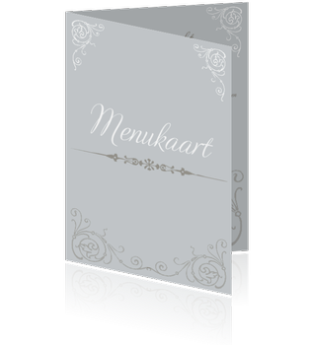 Voorwaarden menukaart:

* Op de voorkant staat een titel, passende afbeelding en een mooie versiering.
* Het kaartje heeft de grootte van een A5, bestaande uit een dubbelgevouwen A4.
* Aan de binnenkant van de kaart staat elk gerecht op een aparte pagina met een toepasselijk plaatje.
* Je beschrijft ook kort wat de gerechten inhouden.
* Er staan uiteraard geen prijzen op je menukaart.
* Je zorgt dat het lettertype goed te lezen is voor iedereen. Je mag de gerechten ook met de hand schrijven.
* Je zorgt dat je menukaart een nette en frisse uitstraling heeft, dus zonder vlekken en kreukels!

De menukaart moet je 4 keer netjes uit de printer laten komen (2 zijdig).

## 5.4 Uitvoeren kookopdracht thuis

Je hebt nu alle voorbereidingen gedaan voor de kookopdracht. Deze ga je nu samen uitvoeren. Je zorgt ervoor dat je alles op de dag vastlegt met foto’s. Deze foto’s heb je namelijk nodig voor de eindopdracht.

Je moet van de volgende zaken foto’s maken:

* Alle producten samen op een foto.
* 4 foto’s van jullie tijdens het koken zelf.
* De gedekte tafel met menukaart.
* Van elk bereidt gerecht een aparte foto.
* Foto van je tafelgasten tijdens het eten.
* Foto van je gasten met een beoordeling voor de twee gerechten met het cijfer 1 t/m 10 (moet wel goed leesbaar zijn).
* VERGEET NIET JE FOTO’S TE BEWAREN VAN DE ETIKETTEN EN PRODUCTINFORMATIE VAN DE VERSCHILLENDE PRODUCTEN.

## 5.5 Video maken van je diner

Jullie hebben natuurlijk een heerlijke vegetarische, biologische en duurzame maaltijd bereidt en deze vastgelegd door middel van foto’s. Deze foto’s kan je nu in Windows Moviemaker, Openshot video editor of een ander programma naar keuze achter elkaar zetten.

Je zorgt dat de video aan de volgende dingen voldoet:

* Beginpagina met jullie namen, naam van de opdracht en de datum waarop je gekookt hebt.
* De zaken die je bij opdracht 5 hebt gefotografeerd moeten er in terug komen.
* Zorg dat je de foto’s in een goede chronologische volgorde zet.
* Elke foto/shot duurt nooit langer als 10 seconden.
* Zet onder minimaal 5 foto’s een tekst die erbij past.
* Zet ook muziek onder de video.
* Maak een aftiteling, waarin je de gasten bedankt.

De video lever je in via de mail: r.vanvenrooij@hethooghuis.nl.

De beoordeling van deze opdracht bestaat uit twee onderdelen, namelijk:

* Het koken, tafeldekken, menukaart en opruimen in het kooklokaal.
* De video over de kookopdracht.

# Bewegen in bepaalde levensfase

In Wikiwijs staat in de bijlage een document waarin je een fictief beweeglogboek voor drie verschillende leeftijdscategorieën (basisschoolkind, puber en 65+’er) gaat beschrijven. Kom je er niet uit is Google een goede hulpbron, onder de plaatjes staat voor elke fase een eerste hulpbron.

[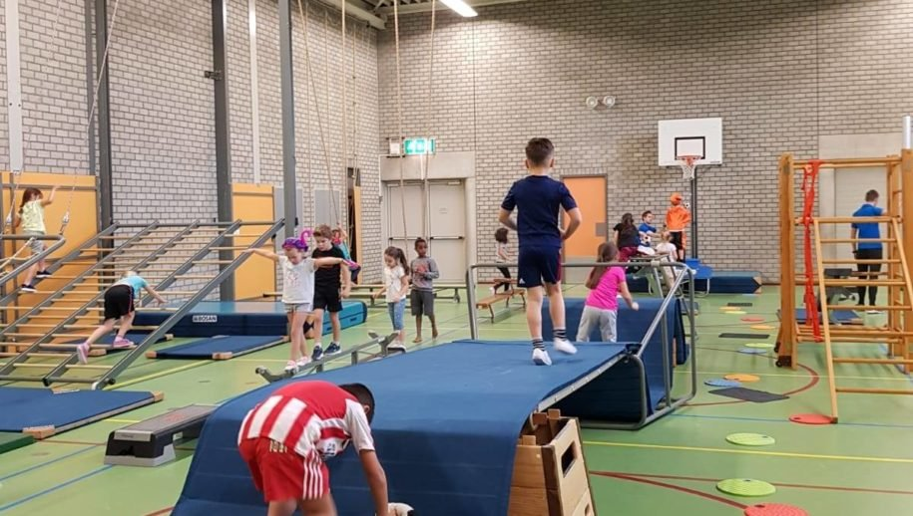](https://www.allesoversport.nl/thema/beweegstimulering/de-motorische-ontwikkeling-tussen-6-en-9-jaar/) [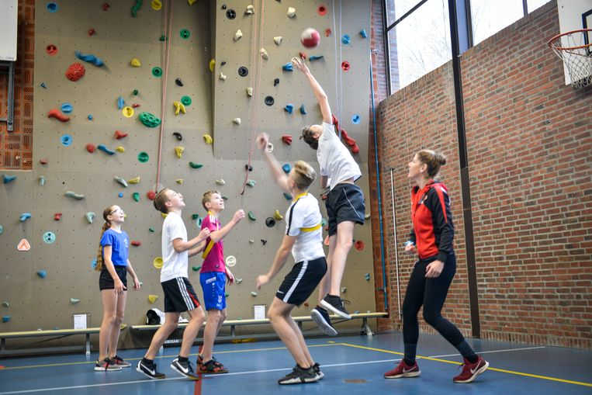](https://www.opvoeden.nl/gezondheid-en-bewegen-895/) [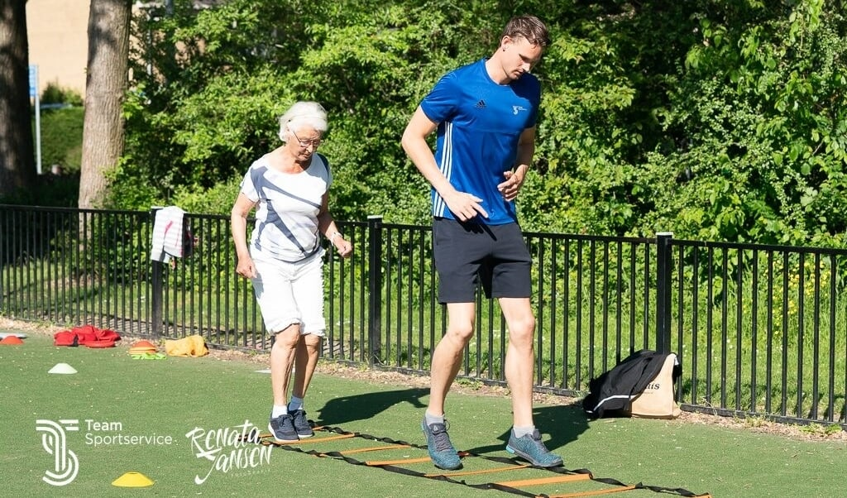](https://www.allesoversport.nl/thema/beweegstimulering/fitte-65-plusser-tips-om-thuis-te-blijven-bewegen-voor-je-gezondheid/)

# Ecologische voetafdruk

[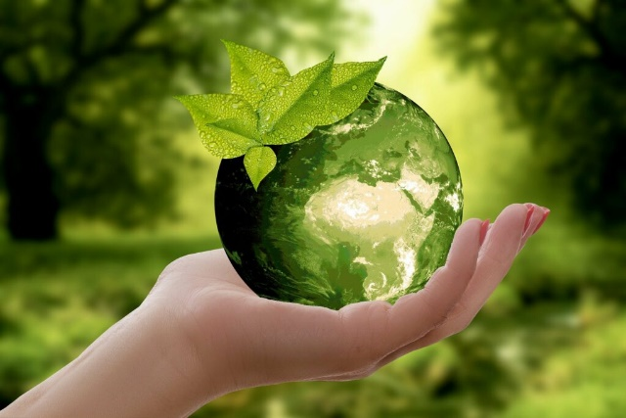](https://www.npostart.nl/economie-voor-het-vmbo/12-03-2013/NPS_1218777)Kijk allereerst de video over de ecologische footprint (15 minuten). Klik daarvoor op het plaatje hiernaast.

Opdracht 1: Beantwoord de volgende vragen:

1. Hoeveel kilogram voedsel gooit een gemiddelde NL’er in de prullenbak?

1. Wat is de ecologische voetafdruk?
2. Hoeveel meter is één hectare?
3. Hoe probeert Zinzi haar ecologische voetafdruk te verkleinen?
4. Waar staan de 3 P’s voor?
5. Hoe zorgt de McDonalds voor duurzame productie?
6. Zou jij meer betalen voor duurzame producten en waarom?

Het model met betrekking tot de Ecologische voetafdruk is bedacht door Canadese wetenschappers. Het gaat niet alleen om de ruimte die nodig is om je voedsel te verbouwen. Ook het gebruik van papier en bijvoorbeeld het transport van producten neemt de beschikbare ruimte in. Alles wat je eet, aantrekt en koopt wordt ergens geproduceerd en moet ook worden vervoerd.

**Hoe groot is je voetafdruk dan?**

Dat ligt aan de manier waarop iemand zijn/haar leven leidt. Per mens is op basis van een eerlijke verdeling 1,8 hectare

(18.000 m²) beschikbaar. Wereldwijd gebruiken we nu per mens 2,7 hectare. Een gemiddelde Nederlander gebruikt zelfs 6,4 hectare!

Op dit moment hebben we eigenlijk anderhalve Aarde nodig om te produceren wat we in één jaar gebruiken. We vragen dus meer van de Aarde dan ze kan bieden. Hierdoor komen ook de natuur en dieren en planten onder druk te staan en erven volgende generaties een Aarde die steeds minder leefbaar wordt.

Opdracht 2: eigen ecologische voetafdruk.

Bereken je eigen ecologische voetafdruk met het formulier wat je op de wikiwijs pagina van D&P kunt vinden.

Als je dat gedaan hebt beantwoord dan de volgende vragen:

1. Hoe groot is je eigen ecologische voetafdruk volgens de enquête?
2. Zoek via het internet 10 manieren op waarmee iemand zijn of haar voetafdruk kan verkleinen. Noteer deze onder elkaar.
3. Kies nu 3 dingen die jij zelf kunt veranderen om je eigen ecologische voetafdruk te verkleinen. Leg uit waarom je juist deze hebt gekozen? Gebruik hiervoor minimaal 300 woorden.

# Lesgeven

In hoofdstuk 6 zijn jullie bezig geweest met het onderzoeken wat er belangrijk is voor drie verschillende levensfases qua bewegen. In groepjes van 2 a 3 ga je een activiteit voorbereiden en laat je de klas uitvoeren. Je maakt een LVF (Les Voorbereiding Formulier) met een beweeg doel (plan), je gaat het uitvoeren (do), je gaat kijken hoe je les is gegaan en of je het doel hebt behaald (check) en wat beschrijft wat je de volgende keer anders zou doen (act). Dit proces heet ook wel een PDCA-cyclus van Deming (1950). In Wikiwijs staat het LVF wat je gaat gebruiken, gebruik het programma Paint om de tekeningen te maken.   
Als je een doel gaat stelling wil ik dat je gaat kijken of je een meetbare doelstelling hebt, denk hierbij bijvoorbeeld aan: *Ik wil dat 6 van de 8 deelnemers een koprol kunnen uitvoeren waarbij alle 6 de leerlingen op twee handen steunen en hun kin op de borst houden.* Door je doel op deze manier te beschrijven zal het evalueren op je doel gemakkelijker worden.

Tijdens het lesgeven is Praatje-Plaatje-Daadje (PPD) één van de belangrijkste principes. Je zal tijdens het lesgeven dus vertellen en laten zien wat de bedoeling is tijdens de les, als iedereen het snapt kunnen ze aan de slag gaan.

Samengevat wat belangrijk is:

* Voorbereiden, uitvoeren, evalueren en bedenken wat je anders kon doen;
* Meetbaar doel formuleren tijdens de voorbereiding;
* Praatje-Plaatje-Daadje
* Veiligheid

# Verwijzingen

Menselijk lichaam. (2016, januari 12). *Gezond leven*. Opgehaald van Menselijk lichaam: https://www.menselijklichaam.nl/gezond-leven/voedsel

Pasman, A. (2020, juni 18). *Blog over plantaardig voedingspatroon*. Opgehaald van Website over natuur & milieu: https://www.natuurenmilieu.nl/blog/alles-wat-je-moet-weten-over-een-plantaardig-voedingspatroon/

Paul. (2011, juni 9). *Verschil tussen plantaardige en dierlijke voedingstoffen*. Opgehaald van Gezondr: https://gezondr.nl/verschil-plantaardige-dierlijke-voedingsstoffen/

Ros, M. (2019, februari 18). *Wat gebeurt er in je lichaam bij bewegen*. Opgehaald van Alles over sport: https://www.allesoversport.nl/thema/gezonde-leefstijl/wat-gebeurt-er-in-je-lichaam-bij-bewegen/

Voedingscentrum. (sd). *Encyclopedie over de achtergrond van de schijf van vijf*. Opgeroepen op september 14, 2021, van Het Voedingscentrum: https://www.voedingscentrum.nl/encyclopedie/achtergronden-schijf-van-vijf.aspx

Voedingscentrum. (sd). *Encyclopedie over eiwitten*. Opgeroepen op september 3, 2021, van Voedingscentrum: https://www.voedingscentrum.nl/encyclopedie/eiwitten.aspx

Voedingscentrum. (sd). *Encyclopedie over koolhydraten*. Opgeroepen op september 1, 2021, van Voedingscentrum: https://www.voedingscentrum.nl/encyclopedie/koolhydraten.aspx

Voedingscentrum. (sd). *Encyclopedie over vetten*. Opgeroepen op september 1, 2021, van Voedingscentrum: https://www.voedingscentrum.nl/encyclopedie/vetten.aspx